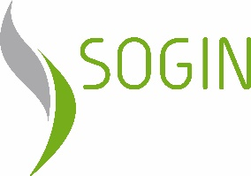
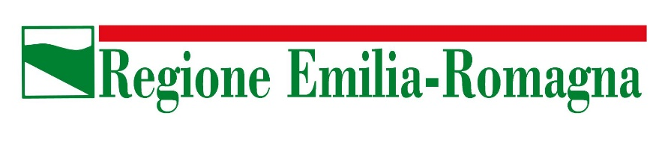

COMUNICATO STAMPA

IL FUTURO DELLO SMANTELLAMENTO DELLA CENTRALE NUCLEARE DI CAORSO
Incontro stamattina in Regione a Bologna tra Paola Gazzolo, Assessore regionale alle Politiche ambientali e Luca Desiata, Amministratore Delegato di Sogin

Bologna, 10 maggio 2017 – Questa mattina a Bologna, presso la sede della Regione Emilia – Romagna, si è tenuto un incontro tra Paola Gazzolo, Assessore regionale alle Politiche ambientali, e Luca Desiata, Amministratore Delegato di Sogin, la società pubblica che si occupa dello smantellamento (decommissioning) degli impianti nucleari italiani, fra cui la centrale di Caorso, e della gestione dei rifiuti radioattivi.
Nel corso dell’incontro sono state illustrate le principali attività in corso e in programma nella centrale di Caorso.
In particolare, Sogin ha comunicato che il Ministero dello Sviluppo Economico, con il parere favorevole dell'Autorità di controllo Ispra, ha richiesto alle Autorità slovacche l’autorizzazione al trasporto delle resine radioattive da Caorso all’impianto di Bohunice, dove saranno trattate e condizionate. I manufatti, che rientreranno ridotti di volume e già idonei al successivo trasferimento al Deposito Nazionale, saranno stoccati nei depositi temporanei presenti nel sito.
Riguardo alle prossime attività, Sogin ha annunciato che a giugno termineranno i lavori civili per la realizzazione delle aree di stoccaggio provvisorio e di trattamento dei rifiuti radioattivi della centrale. Entro l'anno si aprirà quindi, sempre all'interno dell'edificio turbina, il cantiere per i lavori di adeguamento impiantistico di tali aree. Il valore complessivo di questa attività, stimato in 12 milioni di euro, potrà avere ricadute positive sul tessuto imprenditoriale locale. Si tratta di esempi di come il nuovo Vertice sta lavorando da un lato per sbloccare i contratti e dall'altro per colmare i ritardi finora cumulati.
In tal senso, Sogin ha inoltre spiegato che, data la complessità del programma complessivo di decommissioning, ha richiesto una revisione internazionale indipendente del piano a vita intera. Questa attività, che la IAEA (International Atomic Energy Agency) sta svolgendo per la prima volta su un programma temporale generale di chiusura dell’intero ciclo nucleare di un Paese che coinvolge otto siti nucleari tutti peraltro diversi fra loro, ha l’obiettivo di identificare con maggiore puntualità le opportunità di miglioramento per la pianificazione e l’esecuzione dei progetti di disattivazione.
Dal punto di vista occupazionale, Sogin ha ribadito che non solo resteranno invariati gli attuali livelli, ma sono state messe in campo una serie di azioni per valorizzare i lavoratori e le competenze presenti nel sito piacentino. È stato quindi confermato il ruolo strategico della Radwaste Management School (RMS) di Caorso, un centro di eccellenza per la formazione nella sicurezza nucleare, nella sicurezza sul lavoro e nelle diverse materie affini.
Durante l’incontro Sogin ha infine anticipato le novità riguardanti il piano e la strategia di committenza e il nuovo sistema di qualificazione dei propri fornitori, evidenziando che si tratta di asset aziendali strategici per garantire performance in crescita, massima sicurezza e sostenibilità ambientale in tutte le fasi dei lavori di smantellamento. Per illustrare nel dettaglio le novità legate alla committenza, Sogin ha anche annunciato che mercoledì 14 giugno si terrà presso la sede di Confindustria Piacenza un workshop tecnico con le imprese del territorio.
La prossima settimana, mercoledì 17 maggio, sarà aperto invece nella centrale di Caorso lo “Sportello per l’assistenza alla qualificazione degli operatori economici” per offrire supporto alle aziende del territorio che, interessate a qualificarsi, ne facciano richiesta all’indirizzo sportello.qualificazione@sogin.it, indicando i nominativi e allegando copia dei documenti di riconoscimento in corso di validità delle persone delegate.

